2020年度

四川省广元市利州区经济合作中心部门决算
目录

公开时间：2021年9月22日

第一部分 部门概况 4
一、基本职能及主要工作 4
二、机构设置 5
第二部分 2020度部门决算情况说明 5
一、收入支出决算总体情况说明 5
二、收入决算情况说明 6
三、支出决算情况说明 7
四、财政拨款收入支出决算总体情况说明 7
五、一般公共预算财政拨款支出决算情况说明 8
六、一般公共预算财政拨款基本支出决算情况说明 10
七、“三公”经费财政拨款支出决算情况说明 11
八、政府性基金预算支出决算情况说明 12
九、 国有资本经营预算支出决算情况说明 12
十、 其他重要事项的情况说明 13
第三部分 名词解释 17
第四部分 附件 20
附件1 20
附件2 2Error: Reference source not found
第五部分 附表 27
一、收入支出决算总表 27
二、收入决算表 27
三、支出决算表 27
四、财政拨款收入支出决算总表 27
五、财政拨款支出决算明细表 27
六、一般公共预算财政拨款支出决算表 27
七、一般公共预算财政拨款支出决算明细表 27
八、一般公共预算财政拨款基本支出决算表 27
九、一般公共预算财政拨款项目支出决算表 27
十、一般公共预算财政拨款“三公”经费支出决算表 27
十一、政府性基金预算财政拨款收入支出决算表 27
十二、政府性基金预算财政拨款“三公”经费支出决算表 27
十三、国有资本经营预算财政拨款收入支出决算表 27
十四、国有资本经营预算财政拨款支出决算表 27
第一部分 部门概况

一、基本职能及主要工作
（一）主要职能。
1.负责推进全区经济合作工作，协助起草有关经济合作的政策制度，参与拟订全区经济合作的中长期规划和年度计划并组织实施。
2.指导全区投资促进工作，负责全区投资环境推介工作，组织区级重大投资促进活动，牵头全区重大招商项目的促进和落实，推进投资促进和管理服务网络体系建设。
3.承担我区与国（境）内外相关区域经济合作活动的有关具体工作。
4.负责联系和协调外地企业来区设立非经营性机构的工作，负责友好地区及单位的联络工作。
5.调查研究，搜集信息，及时向区委、区政府提供投资促进区域经济协作的决策依据，建立和完善区域经济协作、投资促进信息网络，提供相关的咨询服务，会同有关部门编报全区招商引资的统计资料。
6.负责职责范围内的安全生产和职业健康、生态环境保护等工作。
7.完成区委、区政府交办的其他工作。

（二）2020年重点工作完成情况。
2020年，上报到位市外资金86.1亿元，占全年市上下达目标82亿元的105%（其中：完成到位工业资金54.6亿元，占全年目标52亿元的 105 %；到位省外资金53.55亿元，完成全年目标51亿元的105%）。全区新签约项目35个，总投资98.83亿元，签约亿元以上项目18个，完成全年目标13个的138%；其中：1-5亿元项目13个，完成全年市目标8个的162.5%；5-10亿元项目4个，完成全年市目标4个的75%；10亿元以上项目2个，完成全年目标1个的200%。新开工项目38个，其中：1-5亿元项目21个，完成全年目标任务8个的263%，5-10亿元项目5个，完成全年目标任务4个的100%，10亿元以上项目2个，完成全年目标任务1个的200%。
二、机构设置
广元市利州区经济合作中心下属事业单位1个，其中行政单位0个，参照公务员法管理的事业单位0个，其他事业单位1个。
纳入广元市利州区经济合作中心2020年度部门决算编制范围的二级预算单位包括：
- 广元市利州区招商服务中心

第二部分 2020年度部门决算情况说明

一、收入支出决算总体情况说明
2020年度收入总计1085.405758万元，支出总计1390.417615万元。与2019年相比，收入增加445.175758万元，上升69.53%；支出增加1188.267615万元，上升587.81%。主要变动原因是企业招商引资奖补资金增加。
（图1：收、支决算总计变动情况图）（柱状图）
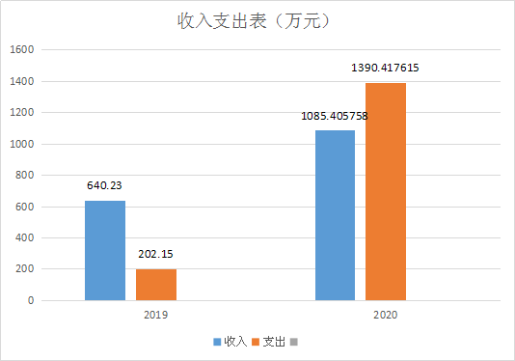

二、收入决算情况说明

2020年本年收入合计1085.405758万元，其中：一般公共预算财政拨款收入1085.405758万元，占100%；政府性基金预算财政拨款收入0万元，占0%；上级补助收入0万元，占0%；事业收入0万元，占0%；经营收入0万元，占0%；附属单位上缴收入0万元，占0%；其他收入0万元，占0%。
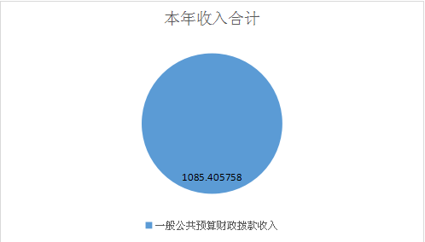
（图2：收入决算结构图）（饼状图）

三、支出决算情况说明

2020年本年支出合计1390.417615万元，其中：基本支出180.954615万元，占13.01%；项目支出1209.463万元，占86.99%；上缴上级支出0万元，占0%；经营支出0万元，占0%；对附属单位补助支出0万元，占0%。
（图3：支出决算结构图）（饼状图）

四、财政拨款收入支出决算总体情况说明
2020年财政拨款收、支总计2475.823373万元。与2019年相比，财政拨款收、支总计各增加1633.443373万元，增长193.91%。主要变动原因是企业招商引资奖补资金增加。
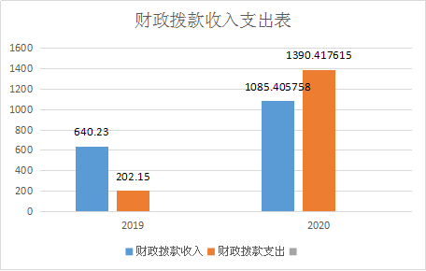
（图4：财政拨款收、支决算总计变动情况）（柱状图）

五、一般公共预算财政拨款支出决算情况说明

（一）一般公共预算财政拨款支出决算总体情况
2020年一般公共预算财政拨款支出1390.417615万元，占本年支出合计的100%。与2019年相比，一般公共预算财政拨款增加1188.267615万元，增长587.81%。主要变动原因是企业招商引资奖补资金增加。
（图5：一般公共预算财政拨款支出决算变动情况）（柱状图）
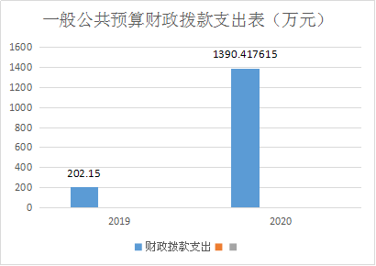

（二）一般公共预算财政拨款支出决算结构情况
2020年一般公共预算财政拨款支出1390.417615万元，主要用于以下方面:一般公共服务（类）支出1029.680157万元，占74.06%；社会保障和就业（类）支出14.374793万元，占1.03%；卫生健康支出6.628717万元，占0.48%；资源勘探工业信息等支出329.823万元，占23.72%；住房保障支出9.910948万元，占0.71%。
（图6：一般公共预算财政拨款支出决算结构）（饼状图）

（三）一般公共预算财政拨款支出决算具体情况

2020年一般公共预算支出决算数为1390.417615万元，完成预算100%。其中：
- 1.一般公共服务支出（类）政府办公厅（室）及相关机构事务（款）行政运行（项）: 支出决算为150.040157万元，完成预算93.33%，决算数小于预算数的主要原因是剩余办公费未开支。
2.一般公共服务支出（类）政府办公厅（室）及相关机构事务（款）一般行政管理事务（项）: 支出决算为1.5万元，完成预算100%。
3.一般公共服务（类）商贸事务（款）招商引资（项）:支出决算为878.14万元，完成预算155.73%，决算数大于预算数的主要原因是企业招商引资奖补资金增加。
4. 社会保障和就业支出（类）行政事业单位养老支出（款）机关事业单位基本养老保险缴费支出（项）: 支出决算为13.533793万元，完成预算100%。
5. 社会保障和就业支出（类）其他社会保障和就业支出（款）其他社会保障和就业支出（项）:支出决算为0.841万元，完成预算100%。
5.卫生健康支出（类）行政事业单位医疗（款）行政单位医疗（项）：支出决算为6.628717万元，完成预算100%。
6.资源勘探工业信息等支出（类）支持中小企业发展和管理支出（款）其他支持中小企业发展和管理支出（项）:支出决算为329.823万元，完成预算100%。
7.住房保障支出（类）住房改革支出（款）住房公积金（项）：支出据算为9.910948万元，完成预算100%。

六、一般公共预算财政拨款基本支出决算情况说明
2020年一般公共预算财政拨款基本支出180.954615万元，其中：
人员经费157.506458万元，主要包括：基本工资、津贴补贴、奖金、伙食补助费、绩效工资、机关事业单位基本养老保险缴费、职业年金缴费、其他社会保障缴费、其他工资福利支出、离休费、退休费、抚恤金、生活补助、医疗费补助、奖励金、住房公积金、其他对个人和家庭的补助支出等。
日常公用经费23.448157万元，主要包括：办公费、印刷费、咨询费、手续费、水费、电费、邮电费、取暖费、物业管理费、差旅费、因公出国（境）费用、维修（护）费、租赁费、会议费、培训费、公务接待费、劳务费、委托业务费、工会经费、福利费、公务用车运行维护费、其他交通费、税金及附加费用、其他商品和服务支出、办公设备购置、专用设备购置、信息网络及软件购置更新、其他资本性支出等。

七、“三公”经费财政拨款支出决算情况说明

（一）“三公”经费财政拨款支出决算总体情况说明
2020年“三公”经费财政拨款支出决算为11.64万元，完成预算100%。

（二）“三公”经费财政拨款支出决算具体情况说明
2020年“三公”经费财政拨款支出决算中，因公出国（境）费支出决算0万元，占0%；公务用车购置及运行维护费支出决算0万元，占0%；公务接待费支出决算11.64万元，占100%。具体情况如下：
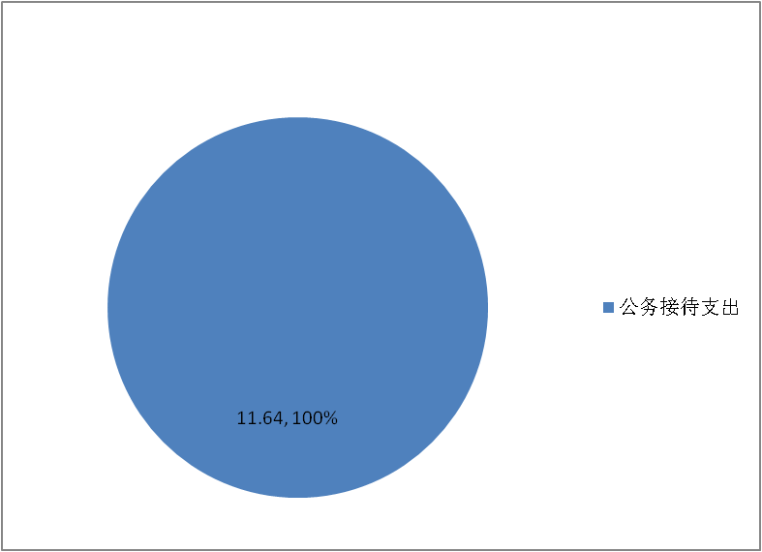
（图7：“三公”经费财政拨款支出结构）（饼状图）

1.因公出国（境）经费支出0万元，完成预算0%。全年安排因公出国（境）团组0次，出国（境）0人。因公出国（境）支出决算比2019年不变。
2.公务用车购置及运行维护费支出0万元,完成预算0%。公务用车购置及运行维护费支出决算比2019年不变。
其中：公务用车购置支出0万元。全年按规定更新购置公务用车0辆，其中：轿车0辆、金额0万元，越野车0辆、金额0万元，载客汽车0辆、金额0万元。截至2020年12月底，单位共有公务用车0辆，其中：轿车0辆、越野车0辆、载客汽车0辆。
公务用车运行维护费支出0万元。主要用于…（具体工作）等所需的公务用车燃料费、维修费、过路过桥费、保险费等支出。
3.公务接待费支出0万元，完成预算0%。公务接待费支出决算比2019年不变。
国内公务接待支出11.64万元，主要用于执行公务、开展业务活动开支的交通费、住宿费、用餐费等。国内公务接待95批次，1058人次（不包括陪同人员），共计支出11.64万元，具体内容包括：住宿费2.6万元、用餐费9.04万元。
外事接待支出0万元，外事接待0批次，0人，共计支出0万元。

八、政府性基金预算支出决算情况说明
2020年政府性基金预算拨款支出0万元。
2020年本单位未在政府性基金预算拨款安排“三公经费”支出。

九、国有资本经营预算支出决算情况说明
2020年国有资本经营预算拨款支出0万元。

十、其他重要事项的情况说明

（一）机关运行经费支出情况
2020年，机关运行经费支出23.448157万元，比2019年增加1.958157万元，增长9.1%。主要原因是招商引资费用增加，项目增加。

（二）政府采购支出情况
2020年，政府采购支出总额0万元，其中：政府采购货物支出0万元、政府采购工程支出0万元、政府采购服务支出0万元。主要用于…（具体工作）。授予中小企业合同金额0万元，占政府采购支出总额的0%，其中：授予小微企业合同金额0万元，占政府采购支出总额的0%。

（三）国有资产占有使用情况
截至2020年12月31日，共有车辆0辆，其中：主要领导干部用车0辆、机要通信用车0辆、应急保障用车0辆、其他用车0辆……其他用车主要是用于……单价50万元以上通用设备0台（套），单价100万元以上专用设备0台（套）。

（四）预算绩效管理情况。
根据预算绩效管理要求，本部门（单位）在年初预算编制阶段，组织对招商引资项目开展了预算事前绩效评估，对1个项目编制了绩效目标，预算执行过程中，选取1个项目开展绩效监控，年终执行完毕后，对1个项目开展了绩效目标完成情况自评。
本部门按要求对2020年部门整体支出开展绩效自评，从评价情况来看项目完成情况较好，具有较好的社会效益。本部门还自行组织了1个项目支出绩效评价，从评价情况来看项目完成情况较好，具有较好的社会效益。
- 项目绩效目标完成情况。
本部门在2020年度部门决算中反映1个项目绩效目标实际完成情况。
（1）招商引资项目绩效目标完成情况综述。通过项目实施，2020年，上报到位市外资金86.1亿元，占全年市上下达目标82亿元的105%（其中：完成到位工业资金54.6亿元，占全年目标52亿元的 105 %；到位省外资金53.55亿元，完成全年目标51亿元的105%）。全区新签约项目35个，总投资98.83亿元，签约亿元以上项目18个，完成全年目标13个的138%；其中：1-5亿元项目13个，完成全年市目标8个的162.5%；5-10亿元项目4个，完成全年市目标4个的75%；10亿元以上项目2个，完成全年目标1个的200%。新开工项目38个，其中：1-5亿元项目21个，完成全年目标任务8个的263%，5-10亿元项目5个，完成全年目标任务4个的100%，10亿元以上项目2个，完成全年目标任务1个的200%。发现的主要问题：项目进度未按照项目预算执行。下一步改进措施：项目进度与实施严格按照项目预算执行。

项目绩效目标完成情况表
(2020年度)
项目名称 |  |  | 招商引资专用经费
预算单位 |  |  | 广元市利州区经济合作中心
预算执行情况(万元) | 预算数: |  | 5639000 | 执行数: | 8781400
预算执行情况(万元) | 其中-财政拨款: |  | 5639000 | 其中-财政拨款: | 8781400
预算执行情况(万元) | 其它资金: |  |  | 其它资金:
年度目标完成情况 | 预期目标 |  |  | 实际完成目标
年度目标完成情况 | 全年到位市外资金82亿元（其中：工业资金52亿元；省外资金51亿元）。全区新签约亿元以上项目13个。（其中：1-5亿元项目8个；5-10亿元4个；10亿元以上项目1个）。全区新开工项目亿元以上项目13个（其中：1-5亿元项目8个；5-10亿元项目4个；10亿元以上1个）。 |  |  | 2020年，上报市外资金86.1亿元，完成全年目标任务82亿元的105%（其中：上报工业资金54.6亿元，完成全年目标任务52亿元的105%；省外资金53.55亿元，完成全年目标任务51亿元的105%）。全区新签约项目35个，签约亿元以上项目18个，完成全年目标任务13个的138%。（其中：1-5亿元项目13个，完成全年市目标8个的162.5%；5-10亿元项目4个，完成全年市目标4个的100%；10亿元以上项目2个，完成全年市目标1个的200%）。全区新开工项目38个，亿元以上项目28个，完成全年目标任务13个的215.38%（其中：1-5亿元项目21个，完成全年目标任务8个的262.5%；5-10亿元项目5个，完成全年目标任务4个的125%；10亿元以上项目2个，完成全年目标任务1个的200%）。
绩效指标完成情况 | 一级指标 | 二级指标 | 三级指标 | 预期指标值(包含数字及文字描述) | 实际完成指标值(包含数字及文字描述)
绩效指标完成情况 | 项目完成指标 | 数量指标 | 市下达到位市外资金数 | 市下达到位市外资金数82 | 市下达到位市外资金数86.1
绩效指标完成情况 | 项目完成指标 | 数量指标 | 市下达到位省外资金数 | 市下达到位省外资金数51 | 市下达到位省外资金数53.55
绩效指标完成情况 | 项目完成指标 | 数量指标 | 市下达到位工业资金数 | 市下达到位工业资金数52 | 市下达到位工业资金数54.6
绩效指标完成情况 | 项目完成指标 | 质量指标 | 新开工亿元以上项目个数 | 新开工亿元以上项目个数13 | 新开工亿元以上项目个数28
绩效指标完成情况 | 项目完成指标 | 质量指标 | 新签约亿元以上项目个数 | 新签约亿元以上项目个数13 | 新签约亿元以上项目个数18
绩效指标完成情况 | 效益指标 | 社会效益  指标 | 招引的项目所带来的就业增加量 | 每个项目增加就业10个以上 | 每个项目增加就业10个以上
绩效指标完成情况 | 满意度指标 | 满意度指标 | 招引的企业对服务工作满意度 | 明显好转，投诉率明显下降 | 明显好转，投诉率明显下降

2.部门绩效评价结果。
本部门按要求对2020年部门整体支出绩效评价情况开展自评，《广元市利州区经济合作中心2020年部门整体支出绩效评价报告》见附件（附件1）。
本部门自行组织对招商引资项目开展了绩效评价，《广元市利州区经济合作中心招商引资项目2020年绩效评价报告》见附件（附件2）。

- 名词解释

1.财政拨款收入：指单位从同级财政部门取得的财政预算资金。
2.事业收入：指事业单位开展专业业务活动及辅助活动取得的收入。如…（二级预算单位事业收入情况）等。
3.经营收入：指事业单位在专业业务活动及其辅助活动之外开展非独立核算经营活动取得的收入。如…（二级预算单位经营收入情况）等。
4.其他收入：指单位取得的除上述收入以外的各项收入。主要是…（收入类型）等。
5.使用非财政拨款结余：指事业单位使用以前年度积累的非财政拨款结余弥补当年收支差额的金额。
6.年初结转和结余：指以前年度尚未完成、结转到本年按有关规定继续使用的资金。
7.结余分配：指事业单位按照会计制度规定缴纳的所得税、提取的专用结余以及转入非财政拨款结余的金额等。
8、年末结转和结余：指单位按有关规定结转到下年或以后年度继续使用的资金。
9.一般公共服务（类）…（款）…（项）：指……。
10.外交（类）…（款）…（项）：指……。
11.公共安全（类）…（款）…（项）：指……。
12.教育（类）…（款）…（项）：指……。
13.科学技术（类）…（款）…（项）：指……。
14.文化体育与传媒（类）…（款）…（项）：指……。
15.社会保障和就业（类）…（款）…（项）：指……。
16.医疗卫生与计划生育（类）…（款）…（项）：指……。
17.节能环保（类）…（款）…（项）：指……。
18.城乡社区（类）…（款）…（项）：指……。
19.农林水（类）…（款）…（项）：指……。
20.交通运输（类）…（款）…（项）：指……。
21.资源勘探信息等（类）…（款）…（项）：指……。
22.商业服务业（类）…（款）…（项）：指……。
23.金融（类）…（款）…（项）：指……。
24.国土海洋气象等（类）…（款）…（项）：指……。
25.住房保障（类）…（款）…（项）：指……。
26.粮油物资储备（类）…（款）…（项）：指……。
……
……
……
（解释本部门决算报表中全部功能分类科目至项级，请参照《2020年政府收支分类科目》增减内容。）
27.基本支出：指为保障机构正常运转、完成日常工作任务而发生的人员支出和公用支出。
28.项目支出：指在基本支出之外为完成特定行政任务和事业发展目标所发生的支出。
29.经营支出：指事业单位在专业业务活动及其辅助活动之外开展非独立核算经营活动发生的支出。
30.“三公”经费：指部门用财政拨款安排的因公出国（境）费、公务用车购置及运行费和公务接待费。其中，因公出国（境）费反映单位公务出国（境）的国际旅费、国外城市间交通费、住宿费、伙食费、培训费、公杂费等支出；公务用车购置及运行费反映单位公务用车车辆购置支出（含车辆购置税）及租用费、燃料费、维修费、过路过桥费、保险费等支出；公务接待费反映单位按规定开支的各类公务接待（含外宾接待）支出。
31.机关运行经费：为保障行政单位（含参照公务员法管理的事业单位）运行用于购买货物和服务的各项资金，包括办公及印刷费、邮电费、差旅费、会议费、福利费、日常维修费、专用材料及一般设备购置费、办公用房水电费、办公用房取暖费、办公用房物业管理费、公务用车运行维护费以及其他费用。
32.……。

（名词解释部分请根据各部门实际列支情况罗列，并根据本部门职责职能增减名词解释内容。）

第四部分 附件

附件1

广元市利州区经济合作中心2020年部门整体
支出绩效评价报告
（报告范围包括机关和下属单位）
一、部门（单位）概况
（一）机构组成。广元市利州区经济合作中心是广元市利州区政府组成部门，下属事业单位利州区招商服务中心。
（二）机构职能
1.负责推进全区经济合作工作，协助起草有关经济合作的政策制度，参与拟订全区经济合作的中长期规划和年度计划并组织实施。
2.指导全区投资促进工作，负责全区投资环境推介工作，组织区级重大投资促进活动，牵头全区重大招商项目的促进和落实，推进投资促进和管理服务网络体系建设。
3.承担我区与国（境）内外相关区域经济合作活动的有关具体工作。
4.负责联系和协调外地企业来区设立非经营性机构的工作，负责友好地区及单位的联络工作。
5.调查研究，搜集信息，及时向区委、区政府提供投资促进区域经济协作的决策依据，建立和完善区域经济协作、投资促进信息网络，提供相关的咨询服务，会同有关部门编报全区招商引资的统计资料。
6.负责职责范围内的安全生产和职业健康、生态环境保护等工作。
7.完成区委、区政府交办的其他工作。
（三）人员概况。广元市利州区经济合作中心总编制8名，其中主任1名，副主任2名；股级职数3名。下属事业单位区招商服务中心事业编制16名。在编人员总数19人，其中：行政人员8人，其他事业人员11人。离休人员0人，退休人员2人。
二、部门财政资金收支情况

（一）部门财政资金收入情况。

2020年本年收入合计1085.405758万元，其中：一般公共预算财政拨款收入1085.405758万元，占100%；政府性基金预算财政拨款收入0万元，占0%；上级补助收入0万元，占0%；事业收入0万元，占0%；经营收入0万元，占0%；附属单位上缴收入0万元，占0%；其他收入0万元，占0%。年末结转和结余135.222873万元。
（二）部门财政资金支出情况。

2020年本年支出合计1390.417615万元，其中：基本支出180.954615万元，占13.01%；项目支出1209.463万元，占86.99%；上缴上级支出0万元，占0%；经营支出0万元，占0%；对附属单位补助支出0万元，占0%。
三、部门整体预算绩效管理情况
（一）部门预算管理。
广元市利州区经济合作中心根据上级分配任务及部门实际业务情况制定部门绩效目标，预算编制准确，严格按照预算控制支出，执行进度和预算完成情况较好，严格按照预算控制支出，总体目标完成情况较好。
（二）结果应用情况。
根据全年综合绩效自评结果，严格按照预算完成全部绩效目标。
四、评价结论及建议
（一）评价结论。部门整体绩效完成较好，预算情况执行良好。
（二）存在问题。项目进度未按照项目预算执行。
（三）改进建议。项目进度与实施严格按照项目预算执行。

附件2

招商引资项目2020年绩效评价报告

一、项目概况
（一）项目基本情况。
招商引资项目评价指标主要包括全区市外到位资金、省外到位资金、工业到位资金、新签约亿元以上项目、新开工亿元以上项目等。
（二）项目绩效目标。
2020年，到位市外资金86.1亿元（其中：工业资金54.6亿元；省外资金53.55亿元）。全区新签约项目35个，总投资98.83亿元，签约亿元以上项目18个（其中：1-5亿元项目13个；5-10亿元项目4个，；10亿元以上项目2个）。新开工项目38个（其中：1-5亿元项目21个；5-10亿元项目5个；10亿元以上项目2个）。
（三）项目自评步骤及方法。
1.资金计划及到位情况。2020年度招商引资专项资金已到位878.14万。
2.项目财务管理情况。建立健全单位财务管理制度，严格执行财务管理制度，账务处理及时，会计核算规范。
3.项目组织实施情况。项目实施过程中，严格执行了有关财务、招投标、政府采购和资金报账等法律、法规和制度规定，加强了财务管理和会计核算，严格控制了开支范围标准。
4.项目监管情况。切实加强了对专项资金使用情况和该项目执行情况的监督检查，督促该项目单位严格按规定使用专项资金，确保了项目建设进度。
二、项目资金申报及使用情况
（一）项目资金申报及批复情况。
该项目资金严格按照区财政资金管理办法规定申报和批复。
（二）资金计划、到位及使用情况。
1．资金计划。该项目全部资金均来源于区级财政。
2．资金到位。汇总统计截止评价时点该项目资金878.14万元已全部到位，到位100%。
3．资金使用。资金主要分配情况：办公费56.2683万元，印刷费37.972903万元，咨询费19.58万元，水邮电费5.593349万元，差旅费72.318548万元，维修费2.646万元，租赁费113.4万元，会议费31.9564万元，费用补贴432万元。资金严格按照预算执行。
（三）项目财务管理情况。
该项目严格执行财务管理制度，账务处理及时，会计核算规范，严格按照相关规定使用专项资金，不存在截留、挤占、挪用等违规情况。
三、项目实施及管理情况
结合项目组织实施管理办法，重点围绕以下内容进行分析评价，并对自评中发现的问题分析说明。
（一）项目组织架构及实施流程。项目资金由广元市利州区经济合作中心使用实施。
（二）项目管理情况。广元市利州区经济合作中心建立健全了项目报备、动态监管等管理制度，并在项目实施过程中执行了相关项目管理制度。
（三）项目监管情况。广元市利州区经济合作中心建立了完善了监管制度，对项目的实施进行了全面的监管。
四、项目绩效情况
（一）项目完成情况。
接待客商考察活动100余次，参加了知名企业四川行、第十七次西博会等招商活动，完成了市下达省督办重大活动签约项目履约、开工、投产率，完成了完成到位资金指标任务数、完成签约亿元以上项目任务数、完成开工亿元以上项目任务数。
（二）项目效益情况。
招引的项目所带来的经济总量、税收收入、所带来的产值、就业持续增加。招引的企业对服务工作满意度较高，投诉率明显下降。
五、评价结论及建议
（一）评价结论。
总体而言，项目资金分配科学合理，资金使用和资金管理规范；项目管理规范；促进我区招商引资、项目引进工作起到了积极作用。
（二）存在的问题。
项目进度未按照项目预算执行。
（三）相关建议。
项目进度与实施严格按照项目预算执行。

第五部分 附表

一、收入支出决算总表

二、收入决算表

三、支出决算表

四、财政拨款收入支出决算总表

五、财政拨款支出决算明细表

六、一般公共预算财政拨款支出决算表

七、一般公共预算财政拨款支出决算明细表

八、一般公共预算财政拨款基本支出决算表

九、一般公共预算财政拨款项目支出决算表

十、一般公共预算财政拨款“三公”经费支出决算表

十一、政府性基金预算财政拨款收入支出决算表

十二、政府性基金预算财政拨款“三公”经费支出决算表

十三、国有资本经营预算财政拨款收入支出决算表
十四、国有资本经营预算财政拨款支出决算表

